**PORTARIA PRES Nº 138, DE 15 DE FEVEREIRO DE 2016**

Define as substituições do Gerente Geral, do Secretário Geral da Mesa, do Chefe de Gabinete, do Ouvidor-Geral, dos Gerentes, dos Assessores­ Chefes, do Assessor Especial da Presidência e dos Coordenadores que especifica e dá outras providências.

O Presidente do Conselho de Arquitetura e Urbanismo do Brasil (CAU/BR), no uso das atribuições que lhe conferem o art. 29, inciso III da Lei nº 12.378, de 31 de dezembro de 2010, o art. 70 do Regimento Geral aprovado pela Resolução CAU/BR nº 33, de 6 de setembro de 2012;

**RESOLVE:**

Art. 1º As substituições do Gerente Geral, do Secretário Geral da Mesa, do Chefe de Gabinete, do Ouvidor-Geral, dos Gerentes, dos Assessores-Chefes, do Assessor Especial da Presidência e dos Coordenadores especificados nesta Portaria, nos casos de férias, licenças e quaisquer outros afastamentos em períodos iguais ou inferiores a 30 (trinta) dias, atenderão ao seguinte:

I - substituirá o Gerente-Geral Andrei Candiota da Silva, o Gerente de Orçamento e Finanças Renato Melo Teixeira e, sucessivamente, o Gerente Administrativo Henrique Martins Farias;

II - substituirá a Secretária-Geral da Mesa Daniela Demartini Fernandes, o Analista Técnico de Órgãos Colegiados Rodrigo da Silva André e, sucessivamente, o Analista Técnico de Órgãos Colegiados Leonardo Castello Branco;

III - substituirá o Chefe de Gabinete Raquelson dos Santos Uns, a Assessora Especial da Presidência, Cristina Evelise Vieira Alexandre;

IV - substituirá a Assessora Especial da Presidência, Cristina Evelise Vieira Alexandre, o Chefe de Gabinete Raquelson dos Santos Lins;

V - substituirá o Gerente Administrativo Henrique Martins Farias, o Analista de Compras, Contratos e Licitações Ricardo de Freitas Frateschi Júnior;

VI - substituirá o Gerente de Orçamento e Finanças Renato Melo Teixeira, o Contador Guilherme Fernandes Amaral;

VII - substituirá o Gerente do Centro de Serviços Compartilhados Cristiano Xavier Lucas Ferreira, a Coordenadora do SICCAU Francilene de Castro Bezerra;

VIII - substítuirá o Assessor-Chefe da Assessoria de Comunicação Integrada Júlio Antônio de Oliveira Moreno, o Assessor de Imprensa e Comunicação Leonardo Lages Echeverria;

IX - substituirá a Assessora-Chefe da Assessoria de Planejamento e Gestão da Estratégia Maria Filomena Paulos, a Analista de Planejamento e Gestão da Estratégia Flávia Rios Costa e, sucessivamente, a Analista de Planejamento e Gestão da Estratégia Tânia Mara Chaves Daldegan;

X - substituirá a Assessora-Chefe da Assessoria de Relações Institucionais e Parlamentares Luciana Rubino, a Analista de Relações Institucionais Carla Jônata Pacheco e, sucessivamente, a Analista de Relações Legislativas Stephanie Miorim Caetano;

XI - substituirá o Assessor-Chefe da Assessoria Jurídica Carlos Alberto de Medeiros, a Coordenadora de Atendimento aos Órgãos Colegiados Geovanna Beatriz Castro Silva Ribeiro e, sucessivamente, a Coordenadora de Atendimento aos Órgãos Administrativos lzabella Garcês Viana Meira;

XII - substituirá o Chefe da Auditoria Helder Baptista da Silva, a Analista de Controladoria Marina Outra do Nascimento;

XIII - substituirá o Ouvidor-Geral Roberto Rodrigues Simon, a Analista de Ouvidoria Vanessa de Sousa Oliveira;

XIV - substituirá a Coordenadora de Atendimento aos Órgãos Colegiados Geovanna Beatriz Castro Silva Ribeiro, o Advogado Eduardo de Oliveira Paes;

XV - substituirá a Coordenadora de Atendimento aos Órgãos Administrativos lzabella Garcês Viana Meira, a Advogada Adriana Mendes Porto;

XVI - substituirá o Coordenador de TI Hélio Cabral Sa nt ' Ana, o Analista de Infraestrutura de Tecnologia da Informação Jean Carlos Gomes Maia;

XVII - substituirá a Coordenadora de IGEO Márcia Marinho de Lima, o Analista de Geotecnologia Renato Viana de Souza;

XVIII - substituirá a Coordenadora do SICCAU Francilene de Castro Bezerra, a Analista Técnica Danielle Finotti Vasconcellos Seabra;

XIX - substituirá a Coordenadora da Rede Integrada de Atendimento (RIA) Michelline Calatroni Paiva, o Analista de Processos Hermann Deny Almeida Pereira.

Art. 2º As substituições que ocorrerem nos termos e limites do art. 1º desta Portaria dispensarão ato próprio de designação.

Parágrafo único. Nos casos deste artigo, para os fins de pagamento, quando devida, da gratificação de que trata o art. 2º da Portaria Normativa nº 31, de 12 de janeiro de 2015, alterada pela Portaria Normativa nº 38, de 1º de setembro de 2015, o substituído comunicará a substituição ao Gerente Geral, cabendo a este encaminhar à Gerência de Administração o expediente necessário à adoção das providências cabíveis.

Art. 3º Esta Portaria entra em vigor nesta data.

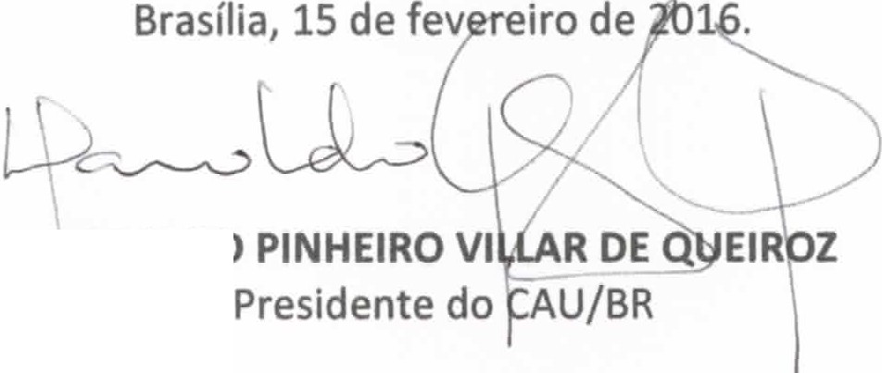

**HAROLDO PINHEIRO VI**